Лекция. Тема: Машины постоянного тока.
Учебная дисциплина Электротехника
Дата: 02.12.2020 год.
Группа: 21 Мастер по ремонту и обслуживанию автомобиля.
Машины постоянного тока широко применяются в качестве двигателей и меньше в качестве генераторов. Это объясняется тем, что двигатели постоянного тока допускают плавное регулирование частоты вращения простыми способами и, при равных токах, имеют больший вращающий момент, чем другие двигатели. Поэтому их используют в качестве тяговых двигателей на электротранспорте.
Генераторы и двигатели постоянного тока взаимно заменяемые. Однако применение генераторов ограничено. Их используют в промышленности (для питания электролитических ванн, для зарядки аккумуляторов, в прокатных станах), а также в составе электрооборудования подвижных средств (автомобильных, судовых, самолетных).
Как правило, машины постоянного тока – коллекторные. Поэтому их работа может сопровождаться возникновением дуги или множества мелких электрических разрядов. Такое явление называют круговым огнем. Искрение снижает надежность машин постоянного тока, требует дополнительных затрат на обслуживание, усложнения конструкции.

1. ПРИНЦИП РАБОТЫ МАШИНЫ ПОСТОЯННОГО ТОКА

1. 1. Конструкция машины.
Магнитная система двухполюсной машины постоянного тока приведена на рис 16.1. Как и на рис. 15.3, здесь обмотка возбуждения размещена на статоре, а рабочая обмотка –на роторе. Обмотка возбуждения состоит из двух последовательно соединенных катушек, каждая из которых размещается на своем полюсе. Катушки образуют цепь возбуждения, которая называется вспомогательной цепью машины.
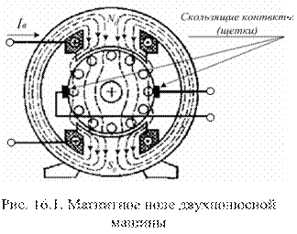
На рис. 16.1 силовыми линиями изображено магнитное поле возбуждения. Магнитная система и поле машины симметричны относительно продольных осей полюсов N₀ – S₀. Линия, проходящая посередине между смежными полюсами, называется геометрической нейтралью.
Ротор с рабочей обмоткой в машинах постоянного тока называют якорем. Для равномерного распределения магнитной индукции в воздушном зазоре между полюсами и якорем используются полюсные наконечники. Обмотка якоря состоит из уложенных в пазах ротора активных проводников.
С помощью лобовых частей активные проводники соединяются в витки так, что обмотка образует замкнутый контур. Стороны витков расположены под разноименными полюсами так, что Э.Д.С. в них складываются. В реальных обмотках якоря число активных проводников большое. Обозначим это число N, тогда число витков равно N/2.
Для улучшения формы Э.Д.С. и для ее увеличения соседние витки объединяются в секции, как показано на рис.16.2, по а витков в секции. Так как якорь вращается, то соединение его обмотки (секций) с внешней цепью осуществляется скользящим контактом, с помощью неподвижных электрографических щеток. Цепь якоря называют главной цепью машины.

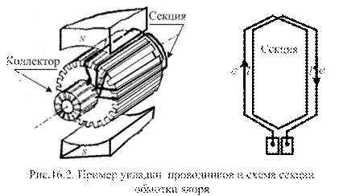
В реальных машинах выводы каждой секции соединяются с пластинами коллектора. Коллектор якоря имеет несколько десятков пластин (в общем случае N/2a). Поэтому щетки скользят по пластинам коллектора. Устанавливают их так, чтобы касание осуществлялось в точках, расположенных на линии геометрической нейтрали (рис.16.3).
При таком размещении обмотка якоря представляет собой замкнутый контур. Это хорошо видно по рис. 16.3, а. Щетками этот контур делится на две равные части так, что под каждым из полюсов находится равное число активных проводников.
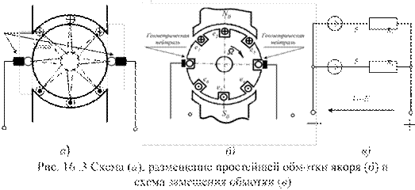
При вращении ротора в каждой группе проводников будут наводиться одинаково направленные Э.Д.С., сумма которых максимальна и постоянна. Схема замещения обмотки якоря приведена на рис. 16.3, в. Эквивалентное сопротивление параллельно соединенных ветвей обмотки R_{a} называют внутренним сопротивлением якоря и обозначают R_{я}. Обычно оно не превышает единиц Ом.
1. 2. Работа машины в режиме генератора.
Чтобы машина постоянного тока работала как генератор, ее якорь необходимо вращать с помощью какого-либо приводного двигателя. В этом случае в активных проводниках якоря возникают Э.Д.С., направление которых можно определить по правилу правой руки. Значение Э.Д.С. в каждом из активных проводников определено выражением (15.2), которое имеет вид:
где – действующее значение магнитной индукции в зазоре.
Если общее число проводников якоря равно N, а число параллельных ветвей 2а, то каждая ветвь содержит N/2а проводников. Тогда
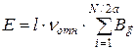 . (16.1)
В (16.1) линейная скорость движения проводника определяется выражением:
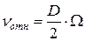 , (16.2)
где Ω– угловая скорость якоря.
Выразим сумму 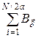 через среднее значение магнитной индукции на полюсном делении τ:
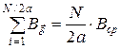 , (16.3)
где 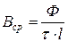 – среднее значение магнитной индукции; 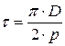 – полюсное деление.
Подставив (16.2) и (16.3) в (16.1), получим:
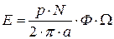 . (16.4)
Обозначим первый множитель в (16.4) индексом с. Учтем, что n = 60∙Ω/2∙π
об/мин. Введем обозначение . Тогда выражение (16.4) приходит к виду:
. (16.5)
Теперь очевидно, что Э.Д.С. якоря пропорциональна частоте его вращения и магнитному потоку полюсов.
Если к зажимам якоря подключить приемник (рис.16.4, а), то Э.Д.С. якоря вызовет в цепи ток. Но на проводники с током, пересекающие магнитное поле, действует сила со стороны магнитного поля (электромагнитная сила).
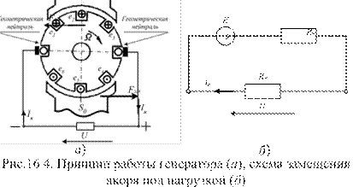

Токи в проводниках якоря направлены так же, как и вызвавшие их Э.Д.С. Электромагнитные силы создают момент, противодействующий вращению якоря. Если скорость вращения якоря Ω постоянна, то вращающий момент приводного двигателя равен противодействующему электромагнитному моменту генератора:
.
Таким образом, для производства электроэнергии машинами постоянного тока необходимо затрачивать механическую энергию.
Схема замещения генератора (рис. 16.4, б) позволяет записать равенство:
. (16.6)
Умножим это выражение на I_{я}
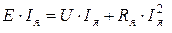 . (16.7)
Первое слагаемое правой части (16.7) представляет мощность прием-ника, второе – мощность электрических потерь в обмотке якоря. Левая часть (16.7) представляет электромагнитную мощность, развиваемую генератором и равную механической мощности приводного двигателя.
1.3 Работа машины в режиме электродвигателя.
Чтобы машина постоянного тока работала как двигатель, необходимо подать напряжение от источника постоянного тока на обмотку якоря, как показано на рис. 16. 5. В обмотке якоря возникнет ток I_{я}. В результате взаимодействия тока I_{я} c полем возбуждения появятся электромагнитные силы, создающие электромагнитный момент. Под действием этого момента якорь приходит во вращение. Машина работает в качестве электродвигателя.
Если скорость вращения ротора Ω постоянна, то вращающий момент равен противодействующему моменту на валу двигателя:
М_{вр} = М_{пр} = М.
В активных проводниках якоря, пересекающих магнитное поле возбуждения, наводится противо – Э.Д.С. Ее направление противоположно направлению тока якоря. Схема замещения якоря приведена на рис. 16.5. Она представляет замкнутый контур, для которого справедлив второй закон Кирхгофа. Поэтому можем записать:
U = E + I_{я}∙R_{я}. (16.8)
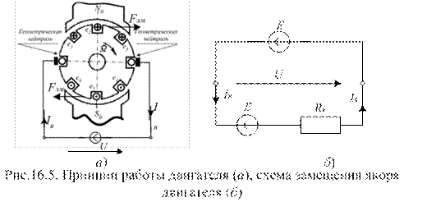
Отсюда определим ток якоря двигателя:
I_{я} = (U-E)/R_{я}. (16.9)
Уравнение баланса мощности цепи якоря имеет вид:
(16.10)
Выражение (16.10) показывает, что электрическая мощность Р_{эл} = U∙I_{я}, подводимая к двигателю от внешнего источника, превращается в электромагнитную мощность Р_{эм} = Е∙I_{я} и мощность потерь в обмотке якоря. Электромагнитная мощность равна механической мощности, развиваемой двигателем:
Е∙I_{я} = Р_{эл} = М∙Ω. (16.11)
Электромагнитный момент для двигателя и для генератора одинаков и определяется как момент машины постоянного тока. Для его определения обратимся к выражению (15.6), которое имеет вид:
В поле одного полюса находится N/2a проводников якоря с одинаковым током параллельной ветви I_{а} = I_{я}/2а. Все силы одинаково направлены по касательной к окружности якоря. Используя те же обозначения, что и при выводе формулы Э.Д.С. Е, выразим момент сил, действующих на проводники одной ветви:
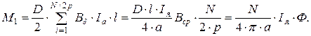 (16.12)
Общий момент машины в 2p раз больше М₁:
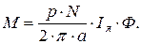 (16.13)
Проведенный анализ показал, что физические процессы, происходящие в генераторах и двигателях постоянного тока и определяющие преобразование энергии, одинаковы. Это объясняет их взаимозаменяемость. Однако, как генераторы, так и двигатели постоянного тока имеют специфические параметры, характеристики и особенности эксплуатации. Кратко рассмотрим эти особенности в следующих вопросах лекции.
Домашнее задание
Ответить на контрольные вопросы:
1. Можно ли двигатель постоянного тока использовать как генератор?
2. Раскройте понятия: обмотка возбуждения, рабочая обмотка, геометрическая нейтраль, главная и вспомогательная цепь машины постоянного тока.
3. Для чего в машинах постоянного тока применяют полюсные наконечники?

